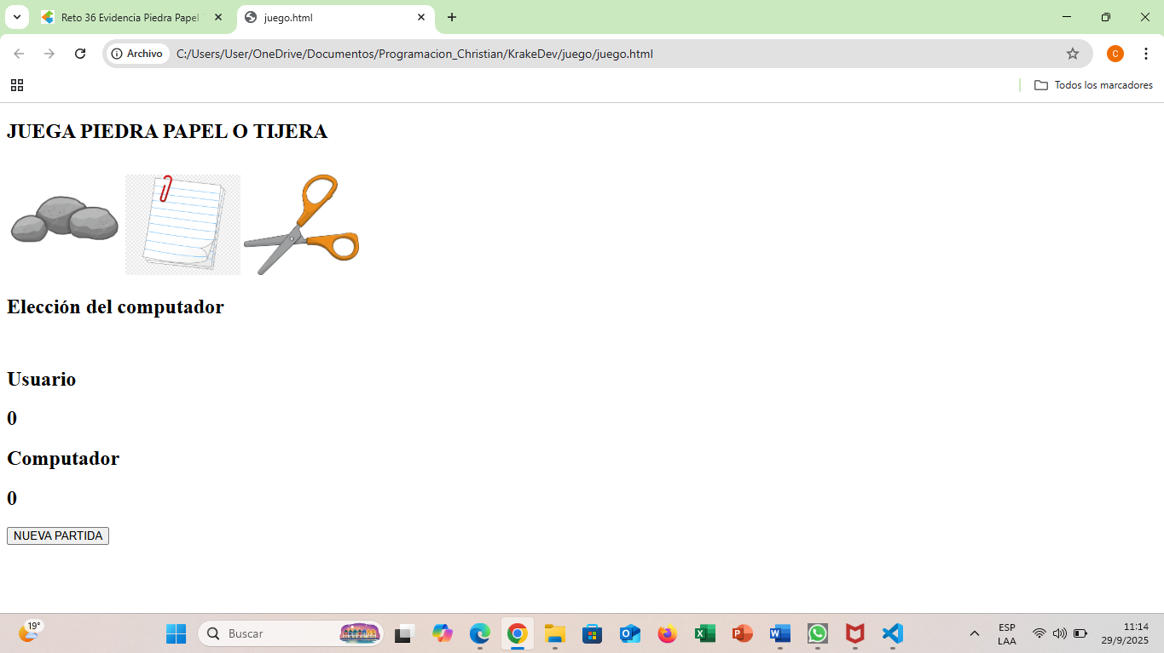

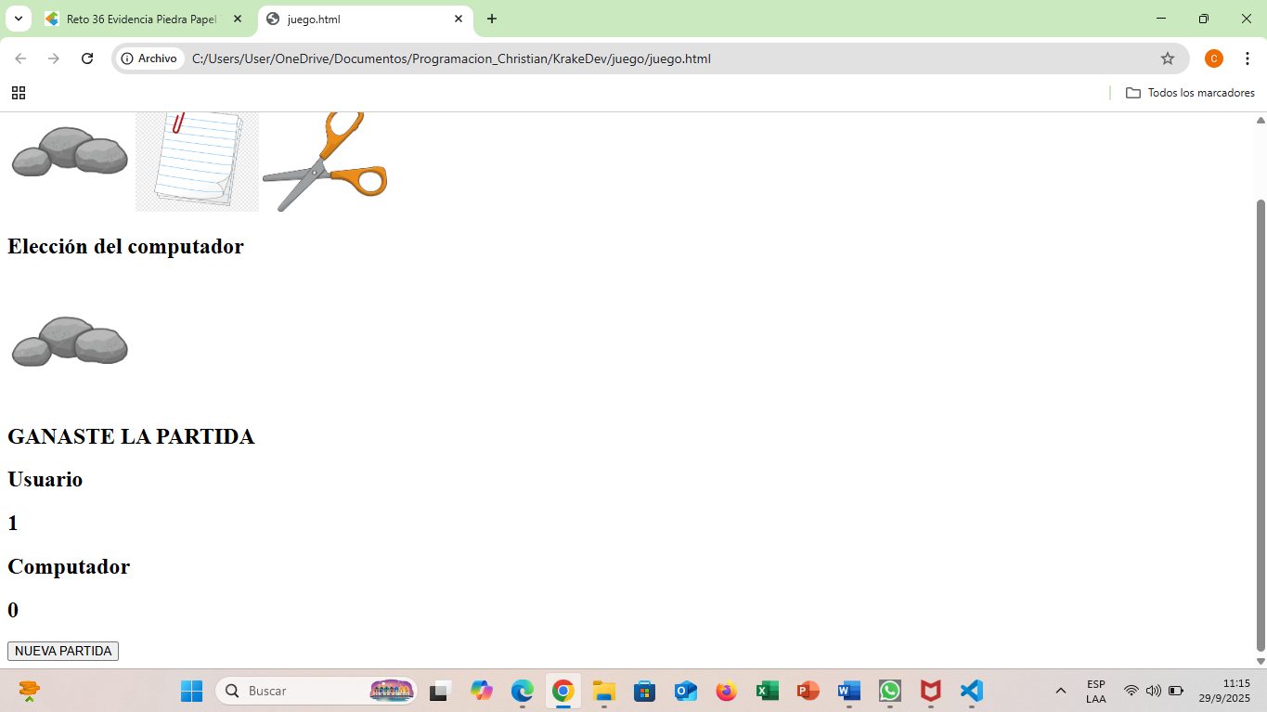

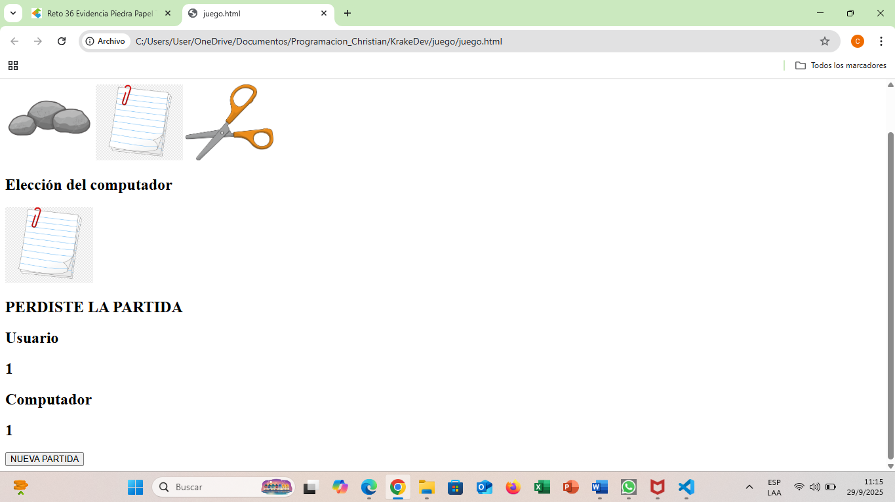

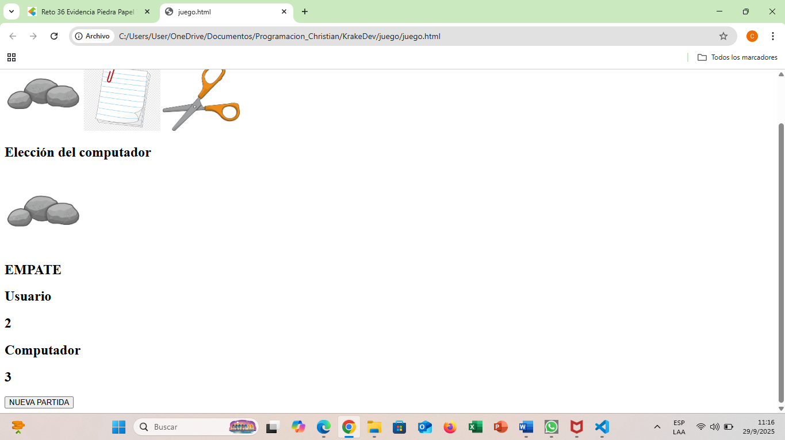

DECIDÍ PONER UN ALERT, PORQUE A MI CRITERIO SE VE MEJOR PARA FINALIZAR EL JUEGO

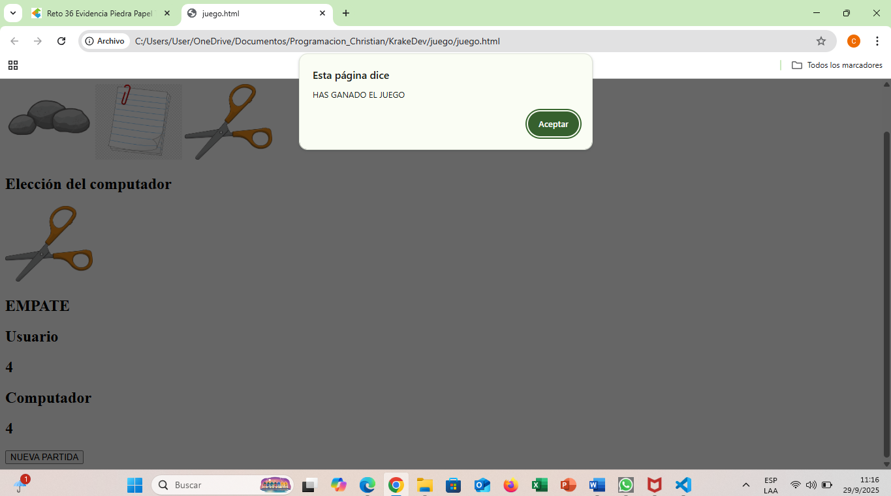

BOTÓN DE NUEVA PARTIDA IMPLEMENTADO Y FUNCIONANDO.

